О НЕОБХОДИМОСТИ НОШЕНИЯ ФЛИКЕРОВ В ТЕМНОЕ ВРЕМЯ СУТОК
Памятка родителям
С наступлением осенне-зимнего периода значительно уменьшается световой день, и снова становится актуальным использование пешеходами светоотражающих элементов.
Для реагирования автомобилистов имеют значение и погодные условия. Поэтому каждый пешеход в тёмное время суток должен быть обозначен фликерами независимо от того, двигается он по краю проезжей части за городом или в городской черте. И взрослый, и ребенок должен понимать: «Это необходимо для меня и моей безопасности!»
На сегодняшний день торговые объекты предлагают широкий ассортимент светоотражающей продукции: нарукавные повязки, пояса, браслеты, брелки, накидки. Фликеры можно носить на головных уборах, одежде, на цепочке, наклеивать или привязывать к сумочке и портфелю, крепить на велосипеде, роликах, коляске.
Призываем родителей, позаботиться о себе и своих близких.
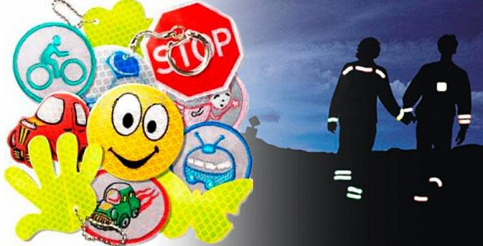
БЕЗОПАСНОСТЬ ДЕТЕЙ – ОБЯЗАННОСТЬ ВЗРОСЛЫХ!
СВЕТООТРАЖАТЕЛИ СОХРАНЯТ ЖИЗНЬ!
Одной из причин дорожно-транспортных происшествий с участием пешеходов, особенно в условиях недостаточной освещенности, является плохая видимость пешехода.
Действенным способом защиты пешеходов, особенно в темное время суток, становится ношение специальных светоотражающих элементов на одежде. Светоотражатели или фликеры – специальные устройства, которые ярко светятся в темное время суток в свете фар автомобилей и являются единственным средством, увеличивающим контраст фигуры человека по сравнению с окружающей средой.
Считается, что человек на дороге должен быть виден на расстоянии не менее 200 м. Эта величина определяется многими факторами: скорость реакции водителя, индивидуальные особенности восприятия, технические параметры автомобиля, влияющие на длину тормозного пути, и пр.
Обозначение силуэта человека на расстоянии дает возможность водителю вовремя среагировать и затормозить. Водители автомобилей обнаруживают пешехода, имеющего фликеры, со значительно большего расстояния по сравнению с пешеходом без фликеров. При движении с ближним светом расстояние увеличивается с 25-40 метров до 130-140 метров, а при движении с дальним светом расстояние увеличивается до 400 метров.
Таким образом, светоотражатели способствуют предотвращению дорожно-транспортных происшествий с участием пешеходов.
Светоотражатель следует крепить к верхней одежде, к рюкзакам, к сумкам, чтобы при переходе через проезжую часть на них попадал свет фар автомобилей, и они всегда были видны водителю. Для этого светоотражатели должны свободно свисать на шнурке. Рекомендуется крепить светоотражатели с двух сторон одежды, чтобы они были видны водителям, как встречного, так и попутного транспорта.
Это важно!
Даже имея на одежде светоотражатель, необходимо соблюдать все правила безопасного поведения на дороге. Ошибочно предполагать что, используя светоотражатель, пешеход имеет преимущество в движении!
Для обеспечения своей безопасности пешеходы должны двигаться по тротуарам или пешеходным дорожкам, а при их отсутствии – по обочинам. При движении по краю проезжей части пешеходы должны идти навстречу движению транспортных средств. Идти навстречу движению транспорта при передвижении по проезжей части необходимо, чтобы иметь возможность вовремя увидеть транспортное средство и уступить ему дорогу. Следуя по ходу движения автомобилей, спиной к ним, контролировать ситуацию намного сложнее.

